实验9 最短路的求解

成 绩

专业班级： 大数据221 学号：

报告日期： 20240510 姓名：

实验类型：◆验证性实验 ◇综合性实验 ◇设计性实验
实验目的：学会使用Matlab求解最短路。

实验内容：1.熟练运用Floyd算法；2. 熟练运用Dijkstra算法；3.利用Matlab编程实现最短路的计算。
例1：已知无向图G如下所示，试利用Floyd算法求任意两点间的最短路。
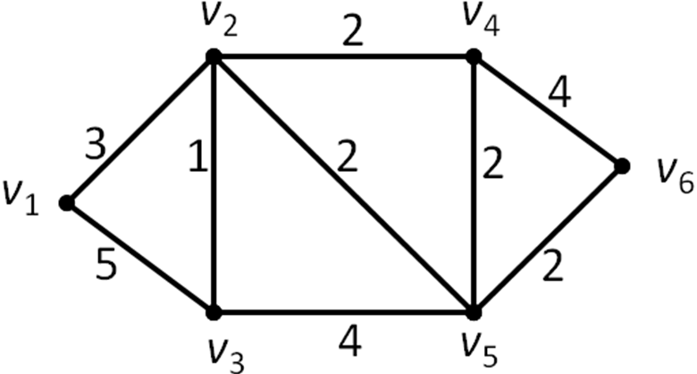

例2：试利用Dijkstra算法求下面有向图G中从点v1到v9的最短路。
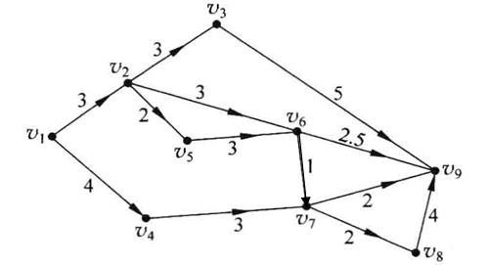

实验原理：
Floyd算法是一种用于解决图中所有顶点对之间最短路径的动态规划算法。其原理基于动态规划的思想，通过逐步更新顶点对之间的最短路径长度来求解问题。
以下是Floyd算法的基本原理：
- 初始化距离矩阵： 首先，将图中的边权重构成一个邻接矩阵，记为distances。如果两个顶点之间没有直接连接，则将对应的距离设置为无穷大（或者一个足够大的数值）。同时，初始化一个前驱节点矩阵predecessors，用于记录顶点对之间的最短路径上的前驱节点。
- 逐步更新最短路径长度： 对于每一对顶点 (i, j)，尝试通过中间顶点k来优化顶点对之间的路径长度。遍历所有可能的中间顶点k，如果经过顶点k的路径比直接连接的路径更短，则更新顶点对之间的距离和前驱节点。
- 重复执行更新步骤： 通过不断重复上述步骤，逐步更新距离矩阵，直到所有顶点对之间的最短路径长度都被确定。
- 输出最短路径矩阵和前驱节点矩阵： 最终，得到的距离矩阵即为图中所有顶点对之间的最短路径长度，前驱节点矩阵记录了每对顶点之间最短路径上的前驱节点，可以用于回溯求解最短路径。
Floyd算法的时间复杂度为 O(n^3)，其中n为顶点的数量。虽然相比于Dijkstra算法在稀疏图上的表现稍逊一筹，但是Floyd算法可以处理带有负权边的图，并且非常适用于小规模的图或者密集图。

Dijkstra算法是一种用于解决单源最短路径问题的贪心算法。其原理基于逐步确定从单个源顶点到所有其他顶点的最短路径长度。
以下是Dijkstra算法的基本原理：
- 初始化： 将源顶点到所有其他顶点的距离初始化为无穷大（表示尚未确定最短路径），同时初始化一个前驱节点数组用于记录最短路径上的前驱节点。将源顶点的距离设置为0。
- 逐步确定最短路径长度： 从源顶点开始，逐步探索与其相邻的顶点，并更新到这些顶点的最短路径长度。具体步骤如下：
  - 选择距离源顶点最近的未访问顶点（即当前距离最短的顶点）。
  - 对于该顶点的每个邻接顶点，更新其距离值为源顶点经过当前选定顶点到达该邻接顶点的距离与原距离的较小值。
  - 标记当前选定顶点为已访问。
- 重复执行步骤2： 重复执行步骤2，直到所有顶点都被访问。在每次迭代中，选择下一个最近的未访问顶点作为当前顶点，并更新与其相邻的顶点的距离值。
- 输出最短路径信息： 当所有顶点都被访问后，最终得到的距离数组即为源顶点到各个顶点的最短路径长度，前驱节点数组记录了最短路径上每个顶点的前驱节点，可以用于回溯找出最短路径。
Dijkstra算法的时间复杂度取决于选择最小距离顶点的方法，通常为O(V^2)或O((V+E)logV)，其中V为顶点数，E为边数。相比于Floyd算法，Dijkstra算法更适用于稀疏图或者边权重非负的图。

实验步骤：
1. 上机实验前先编写出程序代码
2. 录入、编辑程序
3. 调适程序至正确运行
4. 记录运行时的输入和输出
5. 对程序做进一步完善

程序代码：
1、
c = [0 3 5 Inf Inf Inf;
3 0 1 2 2 Inf;
5 1 0 Inf 4 Inf;
Inf 2 Inf 0 2 4;
Inf 2 4 2 0 2;
Inf Inf Inf 4 2 0];
n = length(c);
U = c;
S = zeros(n,n);
for i=1:n
for j=1:n
S(i,j)= j;
end
end
for i=1:n
for j=1:n
for m=1:n
if U(i,j)>U(i,m)+U(m,j)
U(i,j)=U(i,m)+U(m,j);
S(i,j)=S(i,m);
end
end
end
end
disp("S=")
disp(S);
disp("U=")
disp(U)

运行结果
S=
1 2 2 2 2 2
1 2 3 4 5 5
2 2 3 2 2 2
2 2 2 4 5 6
2 2 2 4 5 6
5 5 5 4 5 6

U=
0 3 4 5 5 7
3 0 1 2 2 4
4 1 0 3 3 5
5 2 3 0 2 4
5 2 3 2 0 2
7 4 5 4 2 0
2、
w = [0 3 0 4 0 0 0 0 0;
0 0 3 0 2 3 0 0 0;
0 0 0 0 0 0 0 0 5;
0 0 0 0 0 0 3 0 0;
0 0 0 0 0 3 0 0 0;
0 0 0 0 0 0 1 0 2.5;
0 0 0 0 0 0 0 2 2;
0 0 0 0 0 0 0 0 4;
0 0 0 0 0 0 0 0 0]';
start = 1;
dest = 9;
[t,s,weights] = find(w);
G = digraph(s,t,weights);
[path,dist] = shortestpath(G,start,dest);
figure;
plot(G,'EdgeLabel',G.Edges.Weight);
fprintf('找到的最短路径为：');
fprintf('%d ',path);
fprintf('\n');
fprintf('最短路径对应的距离为：%d\n',dist);
grid on;

运行结果
找到的最短路径为：1 2 6 9
最短路径对应的距离为：8.500000e+00

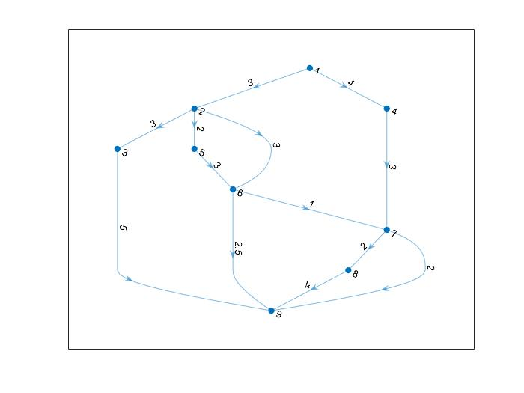

实验总结：
在本实验中，我们探索了两种常用的最短路径算法：Floyd算法和Dijkstra算法，并使用MATLAB编程实现了它们的计算。首先，我们了解了这两种算法的原理和应用场景。Floyd算法适用于解决任意两点之间的最短路径问题，而Dijkstra算法则更适用于单源最短路径问题。其次，我们通过编程将这些算法应用到了实际的图结构中。在MATLAB中，我们使用了矩阵来表示图的邻接关系，并利用循环和条件语句实现了算法的核心逻辑。在实验过程中，我们遇到了一些挑战，如正确处理边界条件、有效地优化算法的时间复杂度等。通过不断调试和优化，我们最终成功地实现了算法的功能。最后，我们通过可视化工具将计算结果呈现出来，进一步加深了对最短路径算法的理解。通过这个实验，我们不仅提高了对算法的理解和掌握，还锻炼了编程能力和问题解决能力。这个实验为我们今后在解决类似问题时提供了宝贵的经验和技能。

